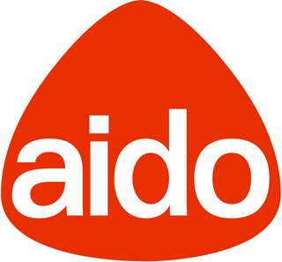 GRUPPO INTERCOMUNALE “ LETIZIA SENESE ”
(Comuni di: Cortale, Curinga, Jacurso, Maida e San Pietro a Maida)

San Pietro a Maida, 30/4/2021
- Ai Sigg. Sod AIDO del Comune di Cortale, Curinga, Jacurso, Maida e San Pietro a Maida
- Ai Sigg. Consiglieri del Gruppo InterComunale
"Letizia Senese"

Loro Sedi

Oggetto: Convocazione Assemblea Ordinaria Intermedia Gruppo Intercomunale
"Letizia Senese"
Ai sensi dello Statuto e del Regolamento è convocata I'Assemblea Ordinaria Intermedia del Gruppo AIDO con sede a San Pietro a Maida che si terrà a San Pietro a Maida presso Auditorium Comunale "Giuseppe Aiello" in via Bologna, il giorno 24/3/2022 alle ore 16.00 in prima convocazione e il giorno 25/3/2022 alle ore 17.00 in seconda convocazione con il seguente:

ORDINE DEL GIORNO
1. Elezione del Presidente e del Segretario dell'Assemblea.
2. Presentazione, discussione e approvazione di:
a) relazione sull'attivita svolta nel 2021 elaborata dal Consiglio Direttivo;
b) bilancio consuntivo anno 2021 accompagnato dalla relazione dell'Amministratore;
c) bilancio preventivo anno 2022;
d) programmazione dell'attività annuale in applicazione delle linee politiche associative indicate dall'Assemblea Provinciale o similare da attuare nell'ambito territoriale;
e) definizione degli eventuali contributi a carico dei Soci.
3. Varie ed eventuali.

Il Presidente
Sebastiano Senese

